**Manual**

**El control sobre los hologramas se dará de la siguiente manera:**

**El guante detectara las siguientes 4 posiciones de la mano**

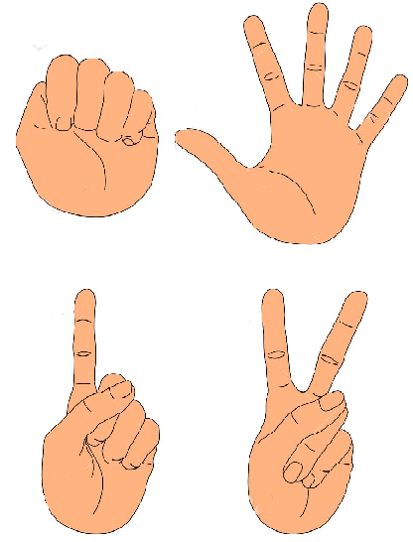

**A partir de la combinación y movimiento entre posiciones determinara los siguientes gestos**

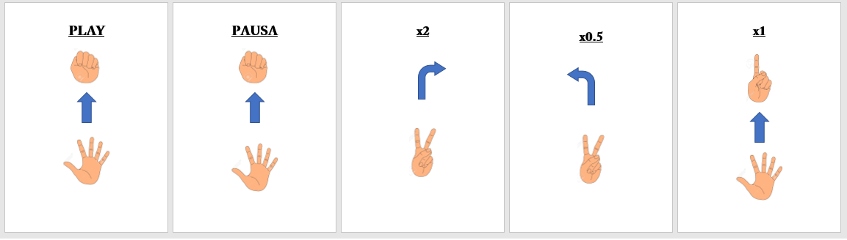

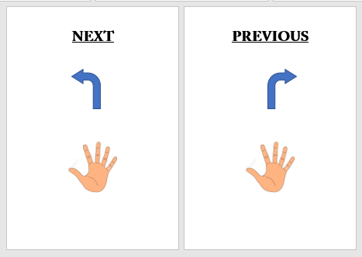

**PLAY:**

**El holograma actual empezara a moverse.**

**PAUSE:**

**El holograma en movimiento se detendra.**

**x2:**

**El holograma pasara a moverse al doble de su velocidad original.  
  
x0.5:**

**El holograma pasara a moverse a la mitad de su velocidad original.**

**x1:**

**El holograma retomara su velocidad original en caso de haberla cambiado.**

**NEXT:**

**Se pasara a visualizar el siguiente holograma.**

**PREVIOUS:**

**Se pasara a visualizar el holograma anterior.**